天津天保科技发展有限公司
2号标厂维修改造项目工程监理报价比选文件

一、项目概况及需求：
1、项目概况
本项目位于天津港保税区海滨五路102号。原厂房为丙类多层通用厂房，总建筑面积为6277.47㎡，办公区域为5层框架结构，总建筑面积为 2394.3㎡。该厂房在后期租赁期间办公区域屋顶加装消防水箱间，后经房屋鉴定，该建筑原屋面放置水箱区域屋面梁、板上方，现已发现存在局部裂缝，不宜继续使用。基于以上问题，计划将屋顶消防水箱间移至下图示位置。
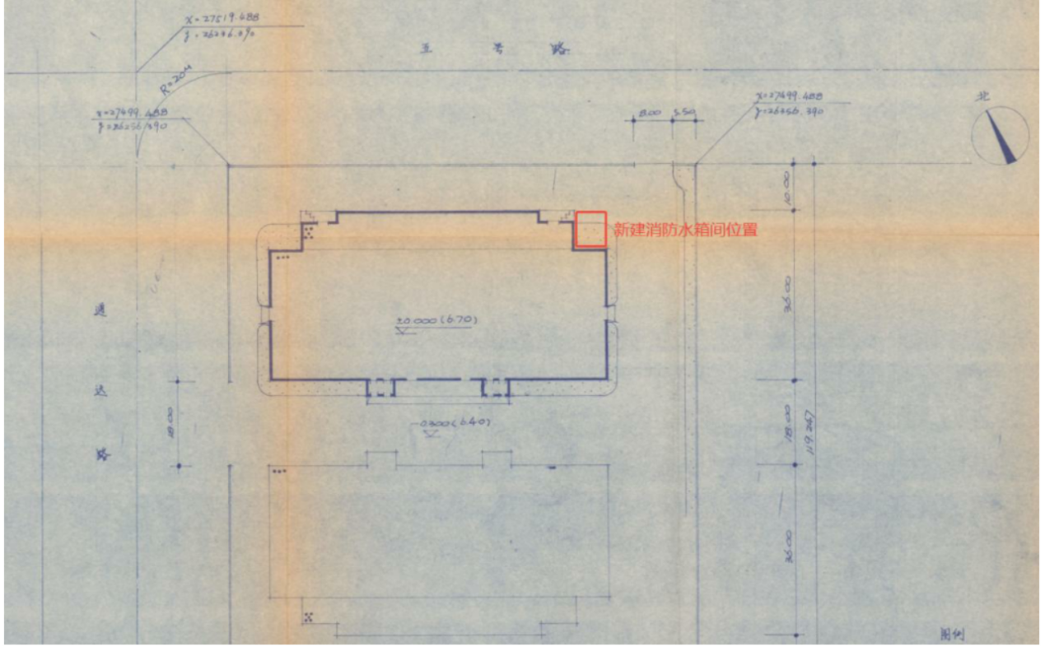
2、监理需求：
2号标厂维修改造项目工程监理工作，包含但不限于开展2号标厂维修改造项目工程范围监理咨询服务工作。对本工程施工阶段、保修阶段全过程实行监理。
3、人员要求：
施工阶段：人员不少于总监代表1人、安全员1人；
维保阶段：24小时内响应；
二、工期要求：
实际工期以签订合同为准。
三、资质要求：
工程监理综合资质或者房屋建筑工程监理丙级及以上。
四、报价要求：
1、各报价单位根据建设单位要求及勘察现场情况确定监理内容和范围。
2、各报价单位所报价格包含完成监理工作内容，提交成果以及在施工及验收过程中可能发生的服务等所有费用。
3、如在施工过程中发生新的项目，其价格双方协商确定。
4、报价文件包括但不限于：报价函、单位营业执照、资质证复印件报价单位联系人、联系方式等，上述文件均需加盖投标单位公章。
五、项目预算及付款方式：
本设计项目预算为5万元。
预付款支付比例或金额：无。
工程通过竣工验收，支付至监理签约酬金的80%（需提供等额增值税专业发票）；
合同完成结算后支付至结算值的97%（需提供与结算值等额的全额增值税专用发票）；
工程验收完成后进入保修，质保期为2年，质保期满后3个月内，经委托人验收合格后，支付至结算总额的100%。
所有付款应事先以书面申请，并经委托人审批程序确认后支付。
付款前咨询人向招标人提供同等金额的增值税专用发票。
六、评标原则及方式：
低价中标法。评标原则为满足各项要求，投标报价最低的单位中标。当出现投标单位报价相同时，招标人有权决定中标单位。
七、文件递交：
各报价单位于2026年6月29日下午16时00分前将报价文件密封邮寄或递交至天津港保税区海滨五路31号国展中心321室。

联系人：许晨 联系方式：13512289994

招标人：天津天保科技发展有限公司
招标代理机构：天津政测工程项目管理有限公司
2026年6月25日

报 价 函

致：天津天保科技发展有限公司：
我单位认真研究了天津天保科技发展有限公司2号标厂维修改造项目工程监理竞价比选文件内容，并仔细勘察了项目现场，充分了解了项目监理范围和内容以及建设单位各项要求。我方愿以人民币
元的总价完成项目监理全部工作内容。一旦我方中选，我单位保证按要求工期完成全部监理工作，并提交监理成果。

报价单位:(公章)

年 月 日

